<Nombre del Proyecto>

Versión <1.0>

Historial de Revisiones

Fecha | Versión | Descripción | Autor
<14/10/2022> | <1.0> | <NUEVAS CATEGORÍAS EN EL BI TRANSACCIONAL > | <Juan Arreaga B.>
30/03/2023 | 3 | Se actualiza archivo de  categoría NC.xlsx | Gina Veintimilla

Tabla de Contenidos
1. Breve Descripción 1
2. Flujo de Eventos 1
2.1 Flujo Básico 1
2.2 Flujos Alternos 1
3. Requerimientos Especiales 1
3.1.1 Creación de Categorías 2
3.1.2 Nota de Crédito por Pago a Proveedores 2
3.1.3 NC Pago a Terceros 2
3.1.4 ND ROLES DE PAGOS 3
3.1.5 NC ROLES DE PAGOS 4
3.1.6 Recaudación de Colegios 5
3.1.7 Línea de Crédito por Recaudación de colegios 5
3.1.8 Cobro Programados 6
3.1.9 Cobro Programados línea de crédito 6
3.1.10 Cobros Inmediatos 7
3.1.11 Cobros Inmediatos Línea de Crédito 8
3.1.12 Transferencias Nacionales Recibidas 8
3.1.13 Depósitos 9
3.1.14 Retiros 10
3.1.15 Transferencias del Exterior Recibida 10
3.1.16 Recaudaciones 10
3.2 Vistas o Informes 11
3.2.1 Filtros 11
3.2.2 Vista General y Consolidada. 12
3.2.3 Vista Detallada por Bancos. 12
3.2.4 Vista de Variaciones diarias, semanales, mensuales, anual. 13
3.2.5 Vista Detallada. 14
3.2.6 Consideraciones importantes 14
4. Precondiciones 15
5. Poscondiciones 15
6. Puntos de Extensión 15
7. Anexos 15

Breve Descripción
El objetivo de este documento es detallar las nuevas categorías que presentará el BI Transaccional de análisis de Movimientos en Cuentas de Clientes Banco Bolivariano.

Flujo de Eventos

Flujo Básico
En el primer entregable de este proyecto se priorizaron las siguientes categorías e informes.
- Categorías de Transacciones:
Tipo de Transacciones o Categoría
ND Pago a Proveedores
ND Pago a Terceros
ND Transferencias Nacionales (Otros Bancos Locales)
ND Transferencias Internacionales
Pago de Cheques

- Vistas o informes de presentación con opción de descarga:
Vistas o Informes | Nivel 1 | Nivel 2 | Nivel 3 | Nivel 4
Vista General y Consolidada. | Nivel 1 - Débitos y Créditos | Nivel 2 - Tipo de Transacciones o Categorías | No aplica | No aplica
Vista Detallada por Bancos | Nivel 1 - Débitos y Créditos | Nivel 2 - Tipo de Transacciones o Categorías | Detalle por Bancos Ordenantes y Bancos Beneficiarios | No aplica
Vista de Variaciones diarias, semanales, mensuales, anual y por fecha | Nivel 1 - Débitos y Créditos | Nivel 2 - Tipo de Transacciones o Categorías | No aplica | Variaciones de totales diarias, semanales, mensuales, anuales, según rango de fecha a evaluar
Vista Detallada. | No aplica | No aplica | No aplica | Detallada a nivel transaccional
Tabla 2

Flujos Alternos

NA.

Requerimientos Especiales
El objetivo de este documento es detallar las nuevas categorías que presentará el BI Transaccional de análisis de Movimientos en Cuentas de Clientes Banco Bolivariano, especificar sus transacciones y causas por cada categoría.

Creación de Categorías
En este segundo caso de uso se priorizará la creación de las siguientes categorías con su respectiva homologación de transacciones:
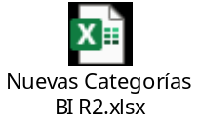

Nota de Crédito por Pago a Proveedores
El movimiento monetario de estas transacciones debe de complementarse con el detalle que se encuentra en el DATAMART del BI SAT, siempre y cuando la vista se encuentre a nivel de detalle de valores de bancos beneficiarios (nivel 2) y a nivel transaccional (3)
Nota: Cuando se menciona el término “vista” nos referimos a los diferentes tipos de informes que abarcará este proyecto.

A continuación, las transacciones y causas relacionadas al crédito del cliente por servicio de pago a proveedores con su respectiva forma de pago.

Servicio SAT: PAGOPRV
Forma de Pago CUE

Transacción | Causa | Signo | Descripción | Forma de Pago
3048 | 845 | + | PAGO PROVEEDORES - CONFIRMING | CUE
3048 | 903 | + | PAGO A PROVEEDORES | CUE
3048 | 367 | + |  | CUE
3048 | 811 | + | PAGO PROVEEDORES BB-SAT | CUE
4253 | 485 | + |  | CUE
4253 | 902 | + | PAGO A PROVEEDORES | CUE
4253 | 173 | + |  | CUE
4253 | 811 | + | PAGO PROVEEDORES BB-SAT | CUE

La relación transacción/causa/forma de pago/ servicio SAT / grupo transaccional debe ser parametrizable.
Nota: Grupo Transaccional se refiere a las categorías priorizadas y que requiere ver el usuario en los diferentes informes.

NC Pago a Terceros
El movimiento monetario de estas transacciones debe de complementarse con el detalle que se encuentra en el DATAMART del BI SAT, siempre y cuando la vista se encuentre a nivel de detalle de valores de bancos beneficiarios (nivel 2) y a nivel transaccional (3)
Nota: Cuando se menciona el término “vista” nos referimos a los diferentes tipos de informes que abarcará este proyecto.

A continuación, las transacciones y causas relacionadas al crédito del cliente por servicio de pago a terceros con su respectiva forma de pago.

Servicio SAT: PAGTERCER
Forma de Pago CUE

Transacción | Causa | Signo | Descripción | Forma de Pago
3048 | 296 | + | PAGO A TERCEROS | CUE
4253 | 180 | + | PAGO A TERCEROS | CUE
120003 | 1 | + |  | CUE
120059 | 180 | + | PAGO A TERCEROS | CUE

La relación transacción/causa/forma de pago/ servicio SAT / grupo transaccional debe ser parametrizable.
Nota: Grupo Transaccional se refiere a las categorías priorizadas y que requiere ver el usuario en los diferentes informes.

ND ROLES DE PAGOS
El movimiento monetario de estas transacciones debe de complementarse con el detalle que se encuentra en el DATAMART del BI SAT, siempre y cuando la vista se encuentre a nivel de detalle de valores de bancos beneficiarios (nivel 2) y a nivel transaccional (3)
Nota: Cuando se menciona el término “vista” nos referimos a los diferentes tipos de informes que abarcará este proyecto.

Debido a que por cada débito hay que agrupar por Bancos Beneficiarios (informe Bancos) y presentar el detalle transaccional (informe detalle), la forma de extraer la información se realizará mediante transacción y causa monetaria relacionada a la forma de pago más el número de orden.

A continuación, las transacciones y causas relacionadas al débito al cliente por servicio de roles de pagos con su respectiva forma de pago.

Servicio SAT: ROLPAGO

Transacción | Causa | Signo | Forma de Pago | Canal en la Configuración Contable
3050 | 937 | + | COB | BCE
3050 | 491 | + | COB | BCE
4264 | 937 | + | COB | BCE
4264 | 100 | + | COB | BCE
3467 | 0 | + | COB | BCE
3490 | 95 | + | COB | BCE
3050 | 100 | + | CUE | DIR
4272 | 100 | + | CUE | DIR
3490 | 17 | + | CUE | DIR
3490 | 95 | + | CUE | DIR

La relación transacción/causa/forma de pago/ servicio SAT / grupo transaccional debe ser parametrizable.
Nota: Grupo Transaccional se refiere a las categorías priorizadas y que requiere ver el usuario en los diferentes informes.

NC ROLES DE PAGOS
El movimiento monetario de estas transacciones debe de complementarse con el detalle que se encuentra en el DATAMART del BI SAT, siempre y cuando la vista se encuentre a nivel de detalle de valores de bancos beneficiarios (nivel 2) y a nivel transaccional (3)
Nota: Cuando se menciona el término “vista” nos referimos a los diferentes tipos de informes que abarcará este proyecto.

A continuación, las transacciones y causas relacionadas al crédito del cliente por servicio de roles de pagos con su respectiva forma de pago.

Servicio SAT: ROLPAGO
Forma de Pago CUE

Transacción | Causa | Signo | Forma de Pago
120003 | 722 | + | CUE
3048 | 52 | + | CUE
4253 | 52 | + | CUE
3419 | 0 | + | CUE
120002 | 1 | + | CUE
120003 | 1 | + | CUE
120002 | 51 | + | CUE
120003 | 875 | + | CUE
120059 | 875 | + | CUE
3048 | 619 | + | CUE
4253 | 619 | + | CUE
120004 | 0 | + | CUE
120002 | 10 | + | CUE

La relación transacción/causa/forma de pago/ servicio SAT / grupo transaccional debe ser parametrizable.
Nota: Grupo Transaccional se refiere a las categorías priorizadas y que requiere ver el usuario en los diferentes informes.

Recaudación de Colegios

El movimiento monetario de estas transacciones debe de complementarse con el detalle que se encuentra en el DATAMART del BI SAT, siempre y cuando la vista se encuentre a nivel de detalle de valores de bancos beneficiarios (nivel 2) y a nivel transaccional (3)
Nota: Cuando se menciona el término “vista” nos referimos a los diferentes tipos de informes que abarcará este proyecto.

A continuación, las transacciones y causas relacionadas al débito al cliente por servicio de recaudaciones de colegios con su respectiva forma de pago.

Servicio SAT: COLEGIOS

Transacción | Causa | Signo | Forma de Pago
3050 | 718 | - | CUE
3050 | 718 | - | CUE
4272 | 718 | - | CUE
4272 | 718 | - | CUE
3050 | 718 | - | CUE
4272 | 718 | - | CUE
3050 | 718 | - | CUE
3050 | 718 | - | CUE
4272 | 718 | - | CUE
4272 | 718 | - | CUE

La relación transacción/causa/forma de pago/ servicio SAT / grupo transaccional debe ser parametrizable.
Nota: Grupo Transaccional se refiere a las categorías priorizadas y que requiere ver el usuario en los diferentes informes.

Línea de Crédito por Recaudación de colegios

El movimiento monetario de estas transacciones debe de complementarse con el detalle que se encuentra en el DATAMART del BI SAT, siempre y cuando la vista se encuentre a nivel de detalle de valores de bancos beneficiarios (nivel 2) y a nivel transaccional (3)
Nota: Cuando se menciona el término “vista” nos referimos a los diferentes tipos de informes que abarcará este proyecto.
A continuación, las transacciones y causas relacionadas al crédito a la empresa por servicio de colegios con su respectiva forma de pago.

Servicio SAT: COLEGIOS
Forma de Pago CUE

Transacción | Causa | Signo | Forma de Pago
3048 | 45 | + | CUE
4253 | 40 | + | CUE

La relación transacción/causa/forma de pago/ servicio SAT / grupo transaccional debe ser parametrizable.
Nota: Grupo Transaccional se refiere a las categorías priorizadas y que requiere ver el usuario en los diferentes informes.

Cobro Programados

El movimiento monetario de estas transacciones debe de complementarse con el detalle que se encuentra en el DATAMART del BI SAT, siempre y cuando la vista se encuentre a nivel de detalle de valores de bancos beneficiarios (nivel 2) y a nivel transaccional (3)
Nota: Cuando se menciona el término “vista” nos referimos a los diferentes tipos de informes que abarcará este proyecto.
A continuación, las transacciones y causas relacionadas al débito del cliente por servicio de cobros programados con su respectiva forma de pago.

Servicio SAT: ORD
Forma de Pago CUE

Transacción | Causa | Signo | Forma de Pago
3050 | 318 | - | CUE
3050 | 890 | - | CUE
3050 | 318 | - | CUE
3050 | 955 | - | CUE
3050 | 890 | - | CUE
4272 | 318 | - | CUE
4272 | 890 | - | CUE
4272 | 318 | - | CUE
4272 | 161 | - | CUE
4272 | 890 | - | CUE
120002 | 890 | - | CUE

La relación transacción/causa/forma de pago/ servicio SAT / grupo transaccional debe ser parametrizable.
Nota: Grupo Transaccional se refiere a las categorías priorizadas y que requiere ver el usuario en los diferentes informes.

Cobro Programados línea de crédito

El movimiento monetario de estas transacciones debe de complementarse con el detalle que se encuentra en el DATAMART del BI SAT, siempre y cuando la vista se encuentre a nivel de detalle de valores de bancos beneficiarios (nivel 2) y a nivel transaccional (3)
Nota: Cuando se menciona el término “vista” nos referimos a los diferentes tipos de informes que abarcará este proyecto.
A continuación, las transacciones y causas relacionadas al crédito a la empresa por servicio de cobros programados con su respectiva forma de pago.

Servicio SAT: ORD
Forma de Pago CUE

Transacción | Causa | Signo | Forma de Pago
3048 | 320 | + | CUE
3048 | 890 | + | CUE
3048 | 320 | + | CUE
3048 | 890 | + | CUE
4253 | 320 | + | CUE
4253 | 890 | + | CUE
4253 | 320 | + | CUE
4253 | 890 | + | CUE

La relación transacción/causa/forma de pago/ servicio SAT / grupo transaccional debe ser parametrizable.
Nota: Grupo Transaccional se refiere a las categorías priorizadas y que requiere ver el usuario en los diferentes informes.

Cobros Inmediatos

El movimiento monetario de estas transacciones debe de complementarse con el detalle que se encuentra en el DATAMART del BI SAT, siempre y cuando la vista se encuentre a nivel de detalle de valores de bancos beneficiarios (nivel 2) y a nivel transaccional (3)
Nota: Cuando se menciona el término “vista” nos referimos a los diferentes tipos de informes que abarcará este proyecto.
A continuación, las transacciones y causas relacionadas al débito del cliente por servicio de cobros inmediatos con su respectiva forma de pago.

Servicio SAT: REC
Forma de Pago CUE

Transacción | Causa | Signo | Forma de Pago
3050 | 308 | - | CUE
3050 | 308 | - | CUE
4272 | 308 | - | CUE
4272 | 308 | - | CUE

La relación transacción/causa/forma de pago/ servicio SAT / grupo transaccional debe ser parametrizable.
Nota: Grupo Transaccional se refiere a las categorías priorizadas y que requiere ver el usuario en los diferentes informes.

Cobros Inmediatos Línea de Crédito
El movimiento monetario de estas transacciones debe de complementarse con el detalle que se encuentra en el DATAMART del BI SAT, siempre y cuando la vista se encuentre a nivel de detalle de valores de bancos beneficiarios (nivel 2) y a nivel transaccional (3)
Nota: Cuando se menciona el término “vista” nos referimos a los diferentes tipos de informes que abarcará este proyecto.
A continuación, las transacciones y causas relacionadas al crédito a la empresa por servicio de cobros inmediatos con su respectiva forma de pago.

Servicio SAT: REC
Forma de Pago CUE

Transacción | Causa | Signo | Forma de Pago
3869 | 13 | + | CUE
3048 | 309 | + | CUE
4253 | 309 | + | CUE

La relación transacción/causa/forma de pago/ servicio SAT / grupo transaccional debe ser parametrizable.
Nota: Grupo Transaccional se refiere a las categorías priorizadas y que requiere ver el usuario en los diferentes informes.

Transferencias Nacionales Recibidas

El movimiento monetario de estas transacciones debe de complementarse con el detalle que se encuentra en el DATAMART del BI SAT, siempre y cuando la vista se encuentre a nivel de detalle de valores de bancos beneficiarios (nivel 2) y a nivel transaccional (3)
Nota: Cuando se menciona el término “vista” nos referimos a los diferentes tipos de informes que abarcará este proyecto.
A continuación, las transacciones y causas relacionadas a los servicios de acreditaciones de transferencias recibidas de otros bancos locales.

SPI
Transacción | Causa | Signo | Forma de Pago
3048 | 226 | + | CUE
4253 | 226 | + | CUE

PAGDCRE
Transacción | Causa | Signo | Forma de Pago
3048 | 230 | + | CUE
3048 | 525 | + | CUE
3048 | 362 | + | CUE
3048 | 363 | + | CUE
4253 | 230 | + | CUE
4253 | 525 | + | CUE
4253 | 171 | + | CUE
4253 | 172 | + | CUE

La relación transacción/causa/forma de pago/ servicio SAT / grupo transaccional debe ser parametrizable.
Nota: Grupo Transaccional se refiere a las categorías priorizadas y que requiere ver el usuario en los diferentes informes.

Depósitos
Transacción | Causa | Signo
3283 |  | +
3708 |  | +
3048 | 273 | +
4179 |  | +
4376 |  | +
4207 |  | +
4246 |  | +
4251 |  | +
4252 |  | +
3040 |  | +
3288 |  | +
3289 |  | +
3553 |  | +
120062 |  | +
120063 |  | +
3284 |  | +
4180 |  | +
120082 |  | +
120083 |  | +

Retiros
Transacción | Causa
16628
16828
3050 | 954
3050 | 99
3750 | 198
16238
16629
4264 | 954
4272 | 941
4372 | 16
4372 | 17
4372 | 190
4372 | 50
4372 | 954
4261
4263
120064
3704
3050 | 941

Transferencias del Exterior Recibida
Transacción | Causa
4253 | 875
3048 | 775
4253 | 915
3048 | 915
4253 | 32
4253 | 38

Recaudaciones
Las transacciones monetarias correspondientes a las categorías de ND por recaudación de servicios se detallan a continuación:
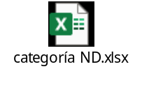
Las transacciones monetarias correspondientes NC por acreditación a la empresa por valores de recaudaciones se detallan a continuación:


Vistas o Informes
Los informes priorizados en la fase 1 son los indicados en la tabla #2 y que deberán presentar las nuevas categorías priorizadas en este caso de uso.

La herramienta que se usará es el POWER BI para los informes generales y Reporting Services para el informe detallado.

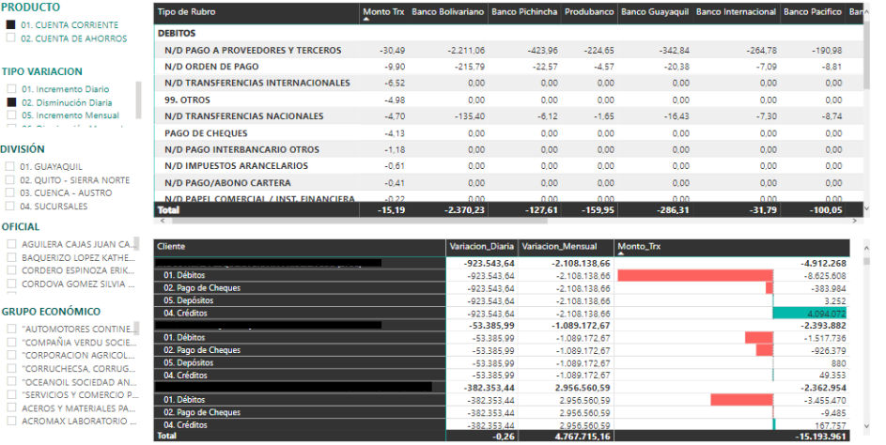

Filtros
Los filtros de consulta o datos para dimensionar el análisis son:
- Tipo de Persona: Natural / Jurídico
- Cliente: MIS
- Número de Identificación
- Producto: Cuenta Corriente y Cuentas de Ahorros
- División
- Oficina
- Grupo Económico
- Saldos Disponible: Se debe manejar mediante rangos
- Saldos Promedios: Se debe manejar mediante rangos
- Tipo de Variación periodo: diaria, mensual, semanal, anual, se debe permitir ingresar el rango de fecha.
- Tipo de Variación: 01. Incremento 02. Disminución.

Vista General y Consolidada.
La vista general deberá presentar las nuevas categorías priorizadas en este caso de uso
Ejemplo:
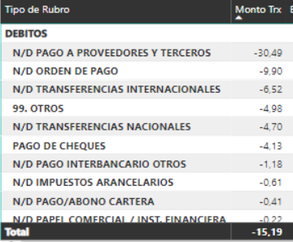

Vista Detallada por Bancos.
En la vista detallada por bancos deberá presentar las nuevas categorías priorizadas en este caso de uso.
Ejemplo:
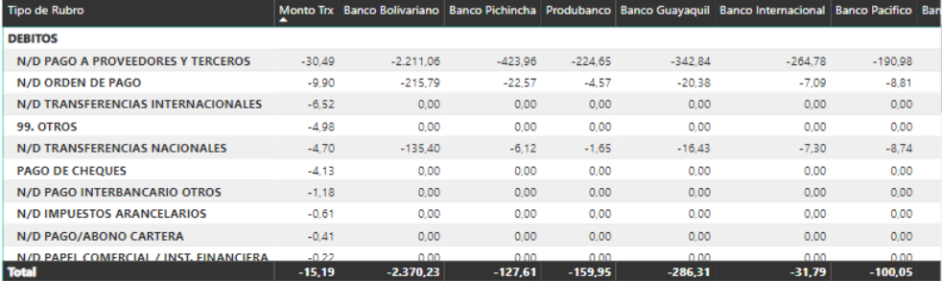

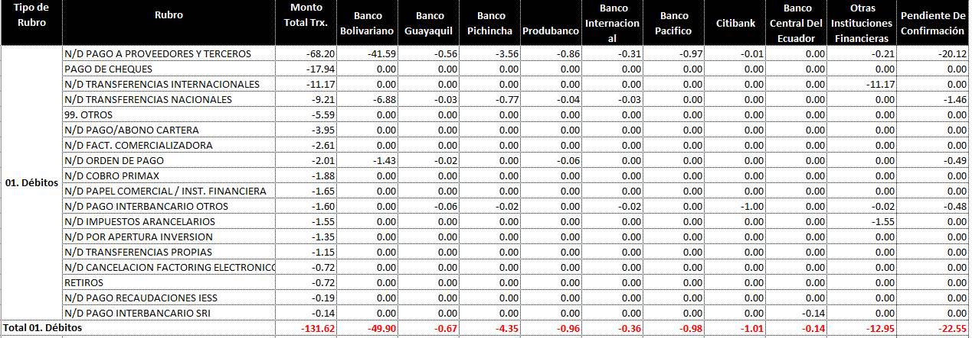

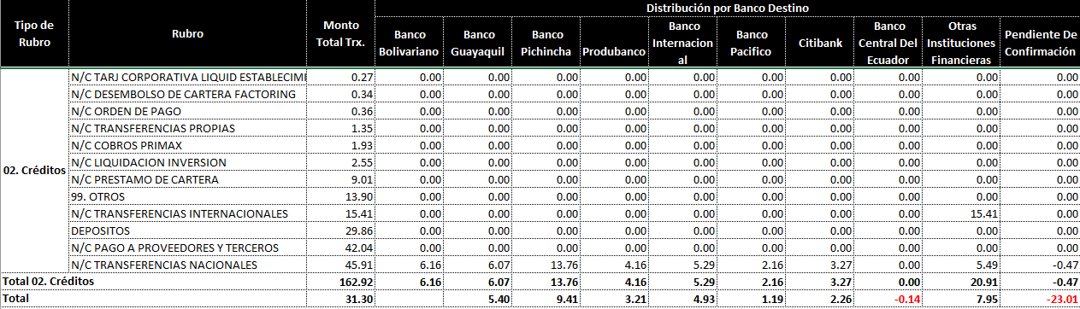

De las categorías priorizadas en este Caso de Uso, las que aplican consolidar por Banco Beneficiario/Ordenante son las siguientes:

- TRANSFERENCIAS EXTERIOR RECIBIDAS: Se agrupará por Banco Ordenante
- ND ROLES DE PAGOS: Se agrupará por Banco Beneficiario
- NC TRANSFERENCIAS NACIONALES RECIBIDAS: Se agrupará por Banco Ordenante

Las demás transacciones mostrarán como totales en Banco Bolivariano.

Vista de Variaciones diarias, semanales, mensuales, anual.
En la vista de variaciones se deberá presentar las nuevas categorías priorizadas en este caso de uso.
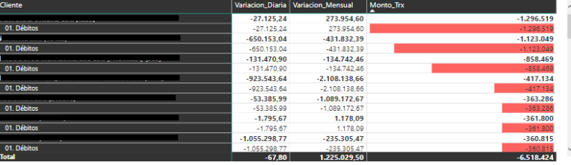

Vista Detallada.
En la vista detallada se debe presentar el detalle transaccional de las nuevas categorías. Se deben incorporar los siguientes campos:
- Cliente: nombre del cliente como se muestra en los cubos de información (nombre + mis).
- Grupo Económico del cliente.
- Identificación: Cedula/Ruc.
- Campo informativo de detalle.
- Tipo de Persona: Natural o Jurídico.
- Código Mis
- Campo informativo de detalle.
- Datos del Oficial Actual: Oficial, equipo, banca, división, oficina, regional. Dimensión Agregada de análisis, que se maneje por niveles para Banca y Regional.
- Estado del cliente en Banco Bolivariano
- Segmento y subsegmento
- Actividad económica
- Fecha de Transacción
- Código y Descripción de Transacción
- Código y Descripción de Causa
- Monto de la transacción
- Banco Ordenante (solo las transacciones que aplican en el agrupamiento por Banco)
- Banco Beneficiario (solo las transacciones que aplican en el agrupamiento por Banco)
- Moneda
- Canal
- Cliente Ordenante (solo las transacciones que aplican en el agrupamiento por Banco)
- Cliente Beneficiario (solo las transacciones que aplican en el agrupamiento por Banco)
- Depositante: Cliente que realiza el depósito
- Cliente que retira: Cliente que realiza el retiro de efectivo
- Cliente que paga el servicio de recaudación: Cliente que realiza el pago de la recaudación
- Servicio de Pago:
- Monto de transacción de recaudación
- Forma de pago de Recaudación
- Número de contrato de recaudación: Número de Suministro

Consideración importante de este informe o vista:
- Las líneas de créditos a las empresas por conceptos de recaudaciones deben mostrar todo el detalle de cada valor recaudado indistintamente de la forma de pago y debe cuadrar con el valor del crédito.

- Los créditos a las empresas por los servicios de cobros del SAT deben mostrar todo el detalle de cada valor recaudado indistintamente de la forma de pago y debe cuadrar con el valor acreditado.

- En las notas de débitos por servicios de pago del SAT que son realizados por cada forma de pago, debe presentar el detalle cuadrado. Es decir, el valor del débito debe coincidir con el total del detalle que contiene éste ya sea que tenga transacción exitosa como no exitosa.

Consideraciones importantes
- Cada vista o informe deben tener la opción de descargar la información
- El POWER BI debe ser dinámico, de tal manera que cuando se ubique en cada categoría el detalle del siguiente nivel pueda ampliarse o acotarse.

Precondiciones
- Todo el transaccional de las cuentas debe ser considerado, es decir, todos los movimientos que afecten a la cuenta del cliente.
- El grupo de DATAWAREHOUSE tiene todo el transaccional monetario de las cuentas de los clientes, el cual es utilizado para otros procesos de elaboración de estado de cuenta.
- Las transacciones que no estén homologadas en una categoría deben presentarse como categoría “No definido”
- Las transacciones y causas deben quedar parametrizadas y configurarse un indicador cuando exista dependencia del BI-SAT – Cubo de recaudaciones públicas, privadas e IESS
- Las vistas o informes deben tener la opción de descargar la información
- Este proyecto debe manejar esquemas, de tal manera que cada usuario pueda definir las homologaciones de transacción y causa a una categoría
- Información de análisis y consumo para Banca de Empresas a nivel nacional de acuerdo con los permisos de cada portafolio (parametrizable):
- Gerente de Banca de Empresas: Acceso total.
- Gerente Regionales: solo acceso a información de su regional a cargo.
- Oficiales y asistentes: solo acceso a información de su portafolio de clientes.
- Planificación Comercial: Acceso Total.

Poscondiciones
- En este alcance no está considerado reproceso de histórico
- La información debe cuadrar con los saldos de las cuentas

Puntos de Extensión
NA.

Anexos
NA.

